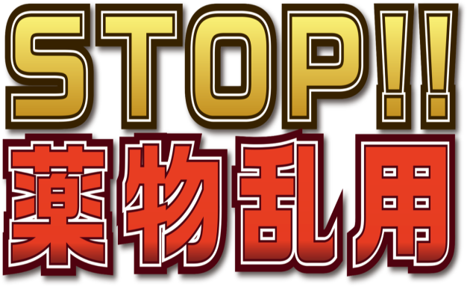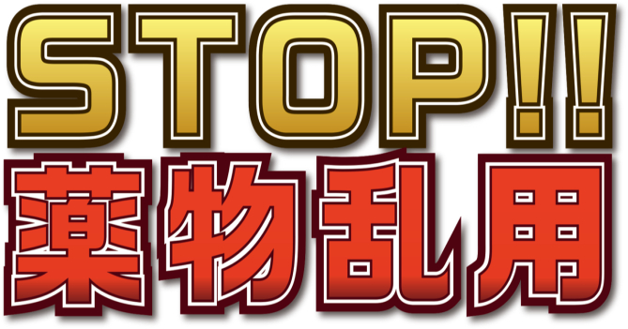



小学生向け

名前

ＤＶＤをながら、みんなもにえてみよう！

【１】しくらいなら、などのなをっても？

YES　　　or　　　NO

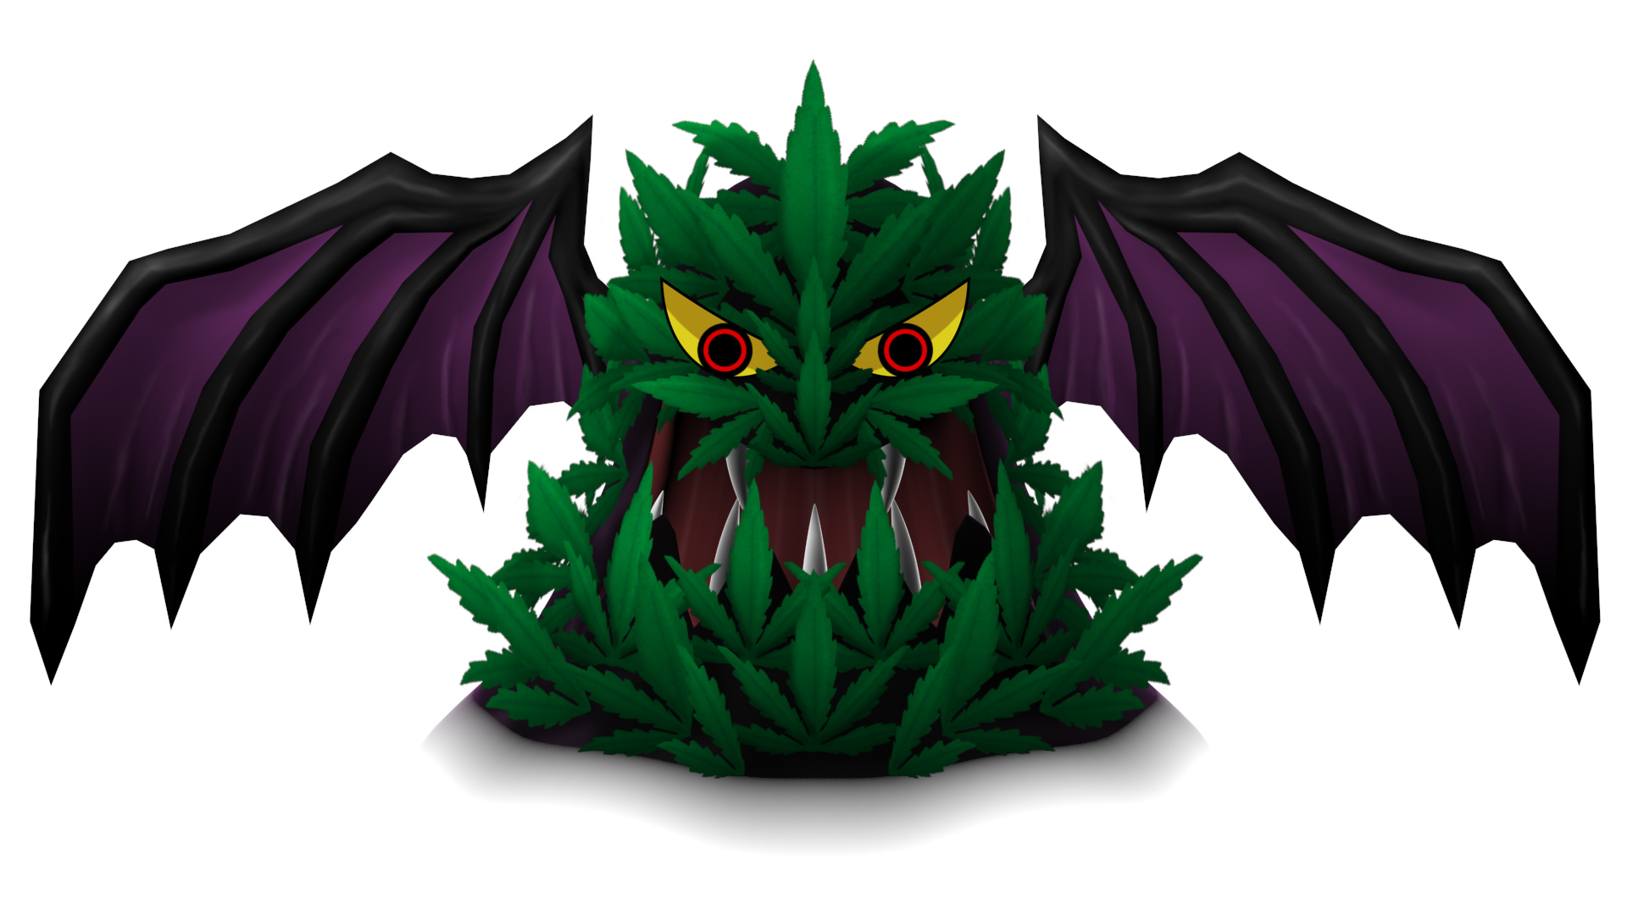

【２】はなぜいけないのかな？にえてみよう。

・

・

・

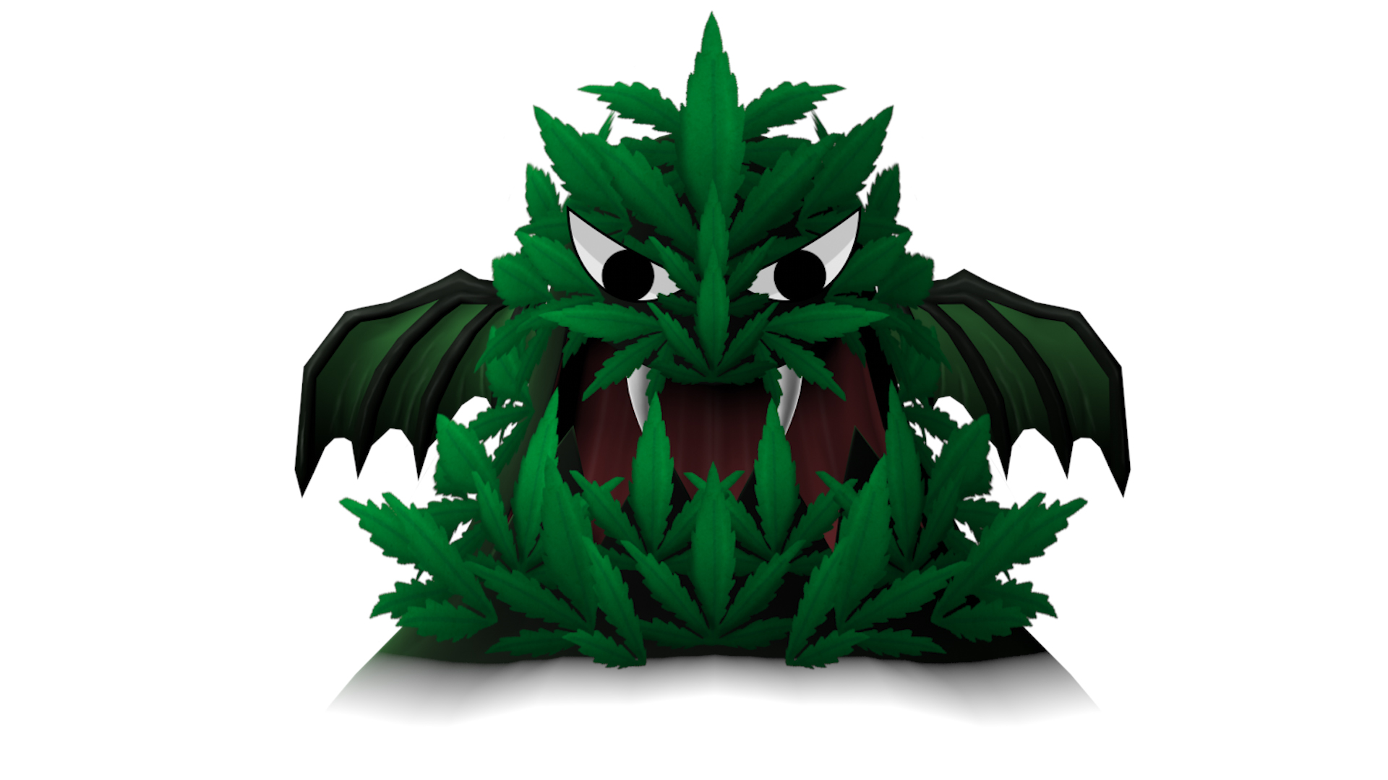

【３】みんなのをコントロールしているのはなに？

【４】こんな、どうする？ みんなだったら、なんてえるかな？



「これをえば、がになるよ！」

　「むだけで、にやせられるよ～！」

　　　「にやったらにれてあげるよ！」



【５】をしないために、、んだことをにいてみよう。

・

・

・

のはでしくされているよ！

についてったことがあったら　しよう！





**・ストップ**